**RENDEZ-VOUS** – ***SOCIAL TOUR CAMEROUN***

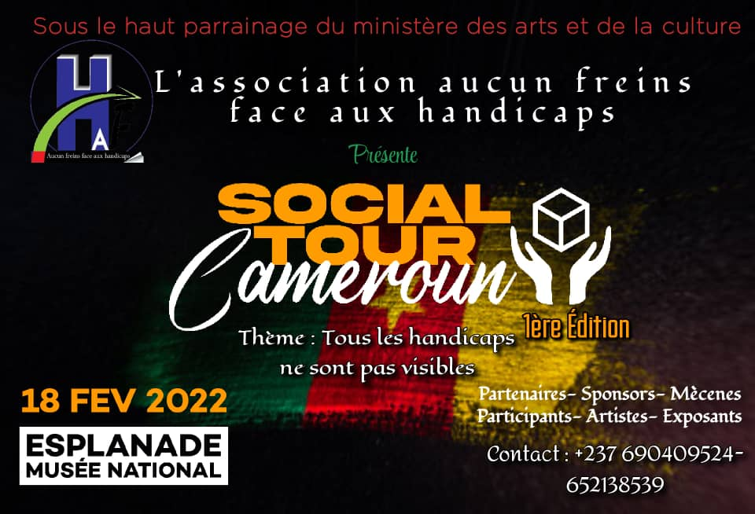

À l'occasion de la première édition du SOCIAL TOUR CAMEROUN qui se tiendra à l'esplanade du musée national le 18 février à Yaoundé, il est prévu une exposition gratuite des associations des personnes en situation de handicap. À cet effet, j'ai besoin des noms de vos différentes structures afin de vous faire parvenir vos invitations. Le concept en lui-même est une journée de concert gratuit avec des artistes musiciens bénévoles qui ont acceptés se lier à la cause du handicap.